01.17, A csop:
- 1.
  - Mobilitás kezelés ábra (ábrakiegészítés)
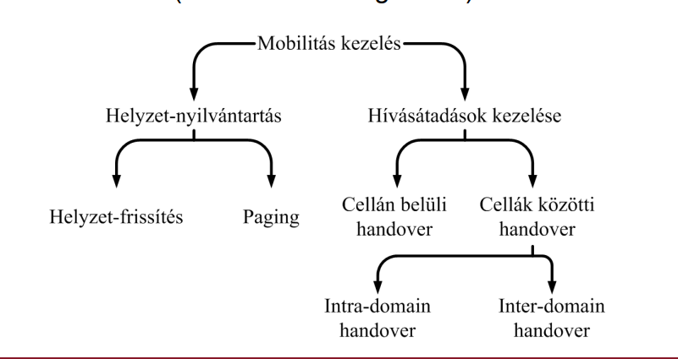
  - Helyzet alapján milyen állapotban lehet egy eszköz

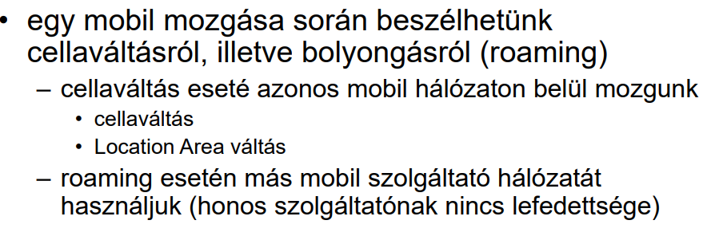
- 2.
  - E-UTRAN VS 3G UTRAN rajz, mi a különbség
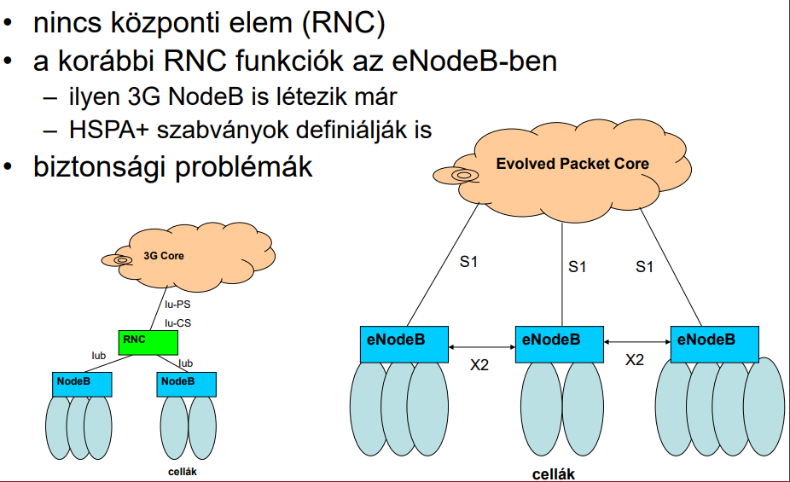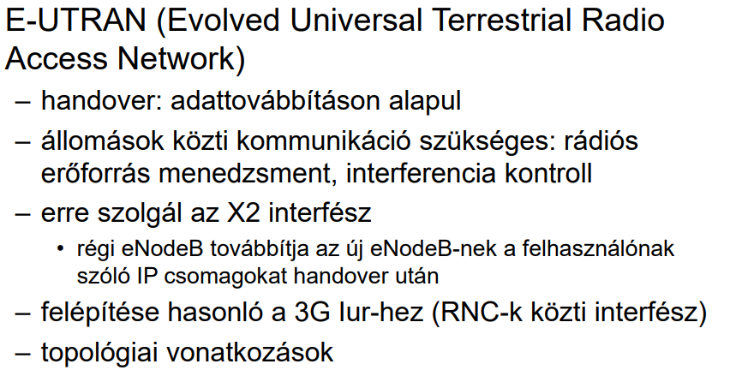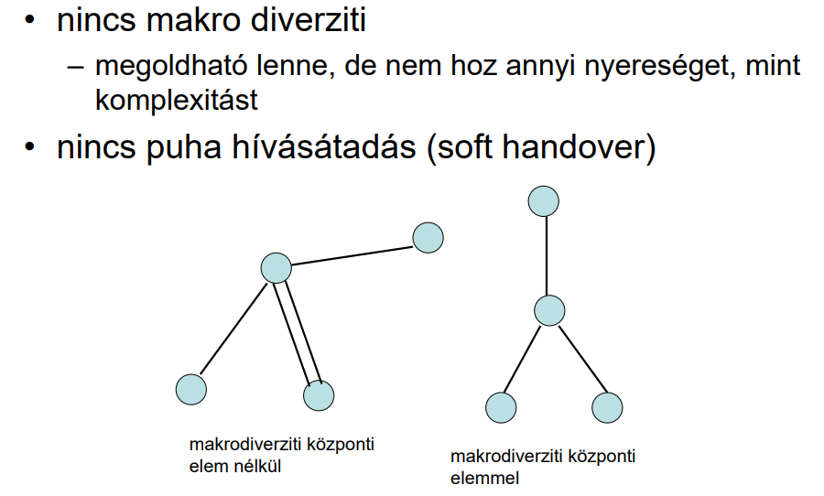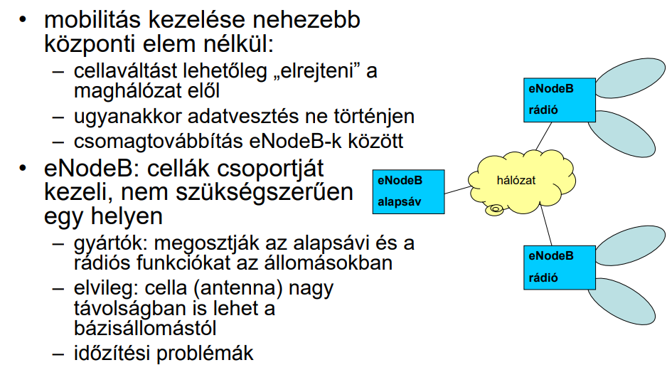
  - OFDM VS FDMA rajz
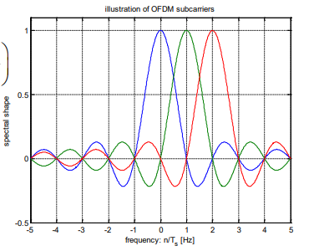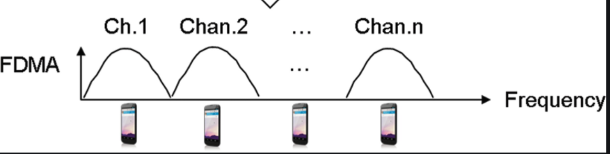
  - Térbeli multiplexálás
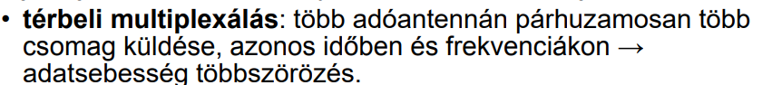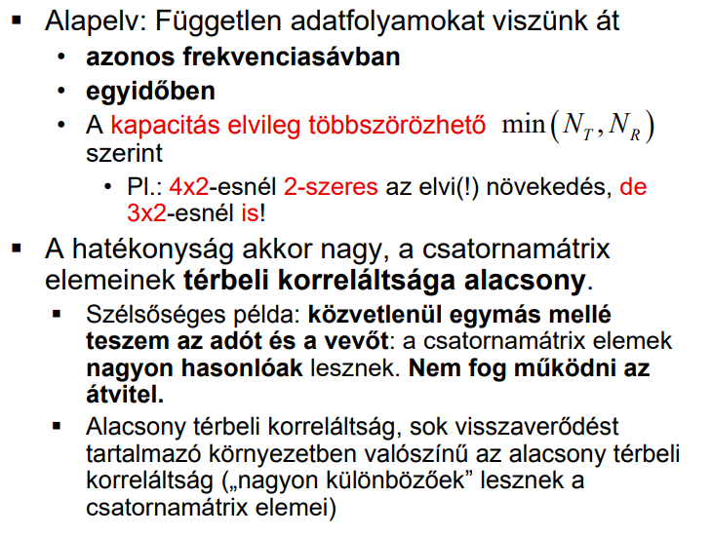
- 3.
  - 802.11 többszörös közeghozzáférése
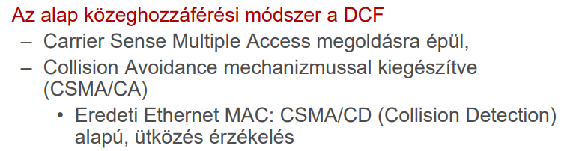
  - Ethernet többszörös közeghozzáférése, miért nem jó rádiós kapcsolatnál
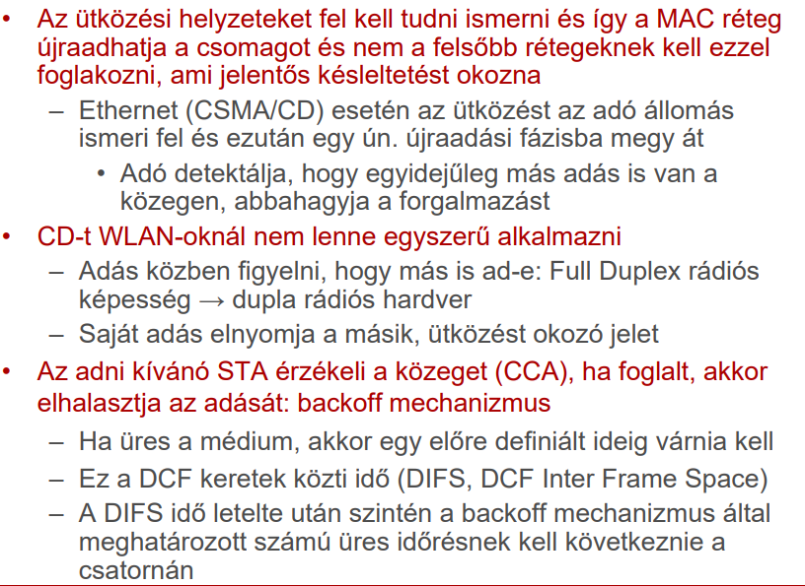
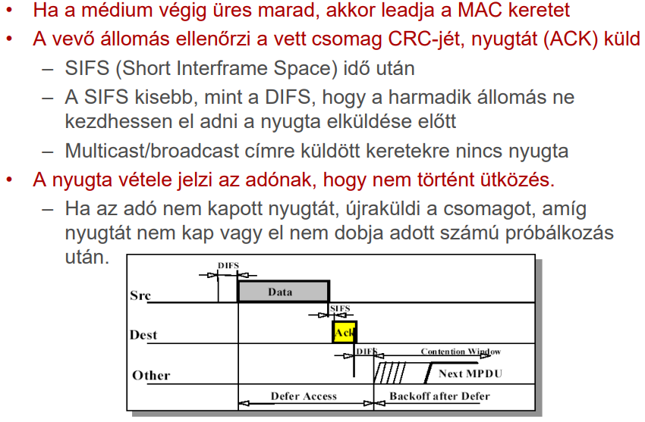
  - 802.11 közeg hozzáférés ábra, magyarázat, időzítések
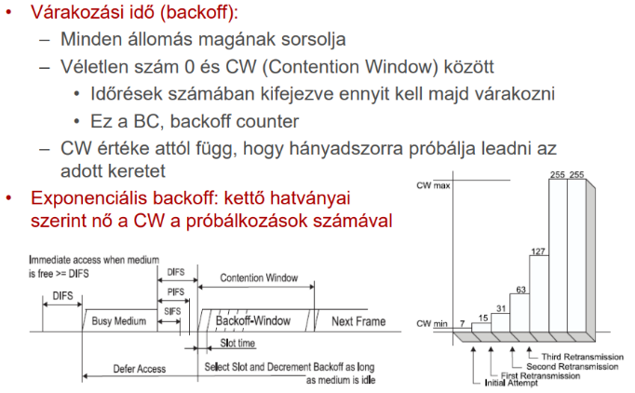

  - X
- 4.
  - Umts downlink, SF=8, P=20W, SNR=5.3 dB, p=0.8, mennyi a P_384
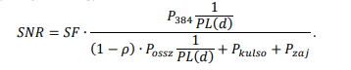
P_kulso, P_zaj elhanyagolható
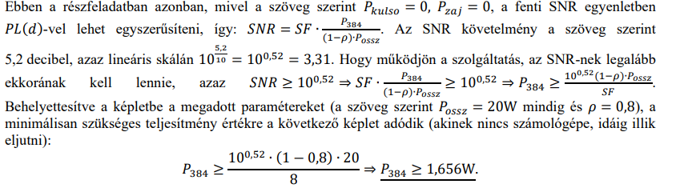
Megoldás folyamata, más szmokkal:
- 5.
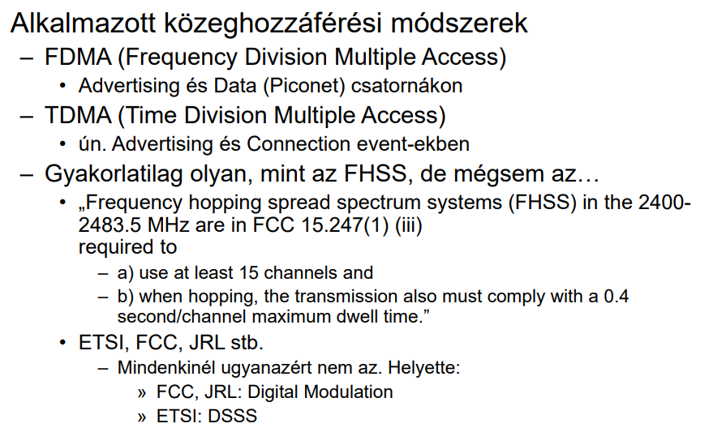
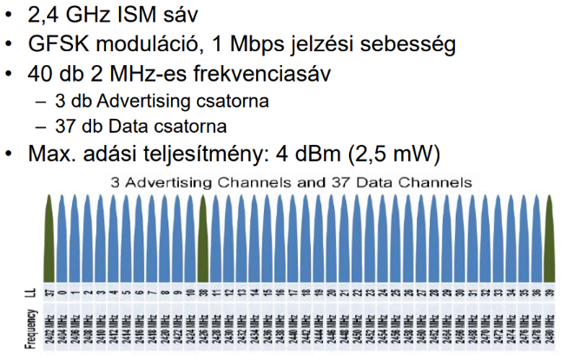
  - BLE fizikai réteg (teljesítmény, kódolás, minden)

  - BLE mac cím hogyan jöhet létre, X
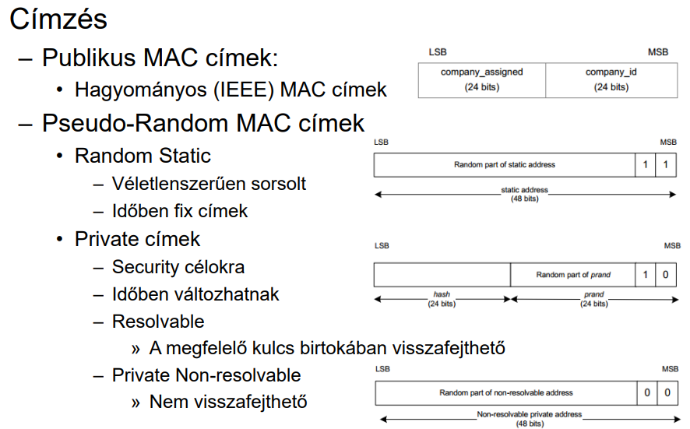
  - BLE állapotgép (ábrakiegészítés)
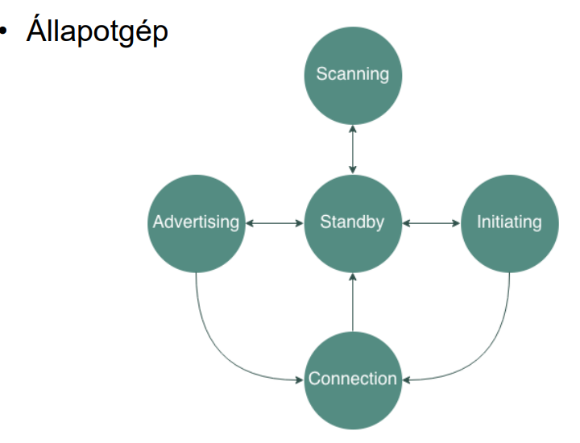
  - Milyen eszköztípusok lehetnek, melyik állapotokat vehetik fel.
